**Visualización e Interfaces**

***Primer Parcial. Primer Cuatrimestre, año 2023***

Docente: Vera.

Alumnx:

1. **Qué relación existe entre las 3 instancias del diseño emocional según Donald Norman (Visceral, Conductual y Reflexiva) y las 3 instancias de interacción descritas por Daniel Mordecki (Miro, Leo y Pienso). Establezca puntos en común. Describa mediante ejemplos. (2 PUNTOS)**
2. **Según la “HCI” y el siguiente video visto en clase,** [**https://www.youtube.com/watch?v=oVHgVv42ss4&t=1154s&ab_channel=ArielAlexanderEspinozaSalinas**](https://www.youtube.com/watch?v=oVHgVv42ss4&t=1154s&ab_channel=ArielAlexanderEspinozaSalinas) **(¿Qué es una interfaz intuitiva?), explique con sus palabras cuáles son las características fundamentales para una eficiente interacción con cualquier dispositivo. Descríbalas y ejemplifique.** **(2 PUNTOS)**
3. **A partir de esta imagen, describa:**
4. **¿Qué metáfora/s encuentra en esta interfaz? Justifique su respuesta.**
5. **Encuentra uso de la visualización de datos o mapeado, según el concepto de Lev Manovich? Justifique su respuesta. (3 PUNTOS)**

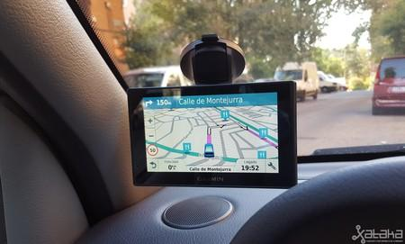

**4. De acuerdo a los principios heurísticos planteados por Jakob Nielsen, ejemplifique los siguientes puntos dentro del sitio de https://www.fravega.com/, justificando su respuesta, adjuntando imágenes: (3 PUNTOS)**

1. **Visibilidad del estado del sistema**
2. **Mostrar antes que recordar/ Reconocimiento antes que cancelación**
3. **Prevención de errores**
4. **Control y Libertad del Usuario**